Zajęcia kształtujące kreatywność technika kl 5SP a + 6 SP a

Ślimak – naklejanie kawałków włóczki wzdłuż wyznaczonych linii.
Materiały: biała kartka, ścinki włóczki, klej, nożyczki, markery.

Na kartce rysujemy szablon ślimaka, smarujemy klejem, przygotowujemy kawałki kolorowej włóczki, które następnie naklejamy na „ślimaczy domek”. Naklejanie zaczynamy od środka muszli i kierujemy się na zewnątrz. Gdy cała muszla jest już zapełniona włóczką markerem podkreślamy czułki, oczka, nosek, usta.
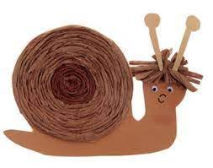

Wolnej chwili możecie poćwiczyć rysowanie ślimaka z gotowego szablonu. Powodzenia.
Pozdrawiam Małgorzata Kula
